**Amaç, Kapsam ve Dayanak**

**MADDE 1 –** Bu Talimat, Spor Hizmetleri Genel Müdürlüğü tarafından Anadolu Yıldızlar Ligi Taekwondo branşında düzenlenecek faaliyete katılım koşullarının, oyun kurallarının ve yapılacak olan müsabakaların organizasyonuna ilişkin usul ve esasların belirlenmesi amacıyla, Gençlik ve Spor Bakanlığı Spor Hizmetleri Genel Müdürlüğü Görev, Yetki ve Sorumluluk Yönergesine dayanılarak hazırlanmıştır.

**Tanımlar ve Kısaltmalar**

**MADDE 2 –** (1) Bu Talimatta geçen;

a) ANALİG: Anadolu Yıldızlar Ligini,

b) ANALİG Portal: ANALİG ile ilgili duyurular, sonuçlar, yazılı ve görsel haberlerin yayımlandığı elektronik platformu,

c) Antrenör: Gençlik ve Spor Bakanlığı ve ilgili spor federasyonlarından alınan antrenörlük belgesine sahip kişiyi,

d) Federasyon: Türkiye Teakwondo Federasyonunu,

e) Genel Müdürlük: Spor Hizmetleri Genel Müdürlüğünü,

f) İl tertip komitesi: ANALİG faaliyetlerini yürütmek üzere oluşturulan tertip komitesini,

g) Lisans: Spor yapmaya ve yarışmalara katılmaya ilişkin verilen izin belgesini,

ifade eder.

**Yarışmalara İlişkin Usul ve Esaslar**

**MADDE 3-** (1) Yarışmalar; ANALİG Genel Uygulama Talimatına, Genel Müdürlükçe öngörülen hükümlere, uluslararası oyun kuralları ve yarışma talimatlarına uygun olarak yapılacaktır.

(2) Yarışmalara ait duyurular ve katılımcı listeleri Genel Müdürlükçe belirlenen ve ilan edilen takvim doğrultusunda spor bilgi sistemi ANALİG portalında yayımlanacaktır.

(3) Yarışmalar, Genel Müdürlükçe ilan edilen yer ve tarihlerde İl Tertip Komiteleri tarafından gerçekleştirilecektir.

(4) İl dışı çıkış oluru “Spor Faaliyetleri Seyahat Yönergesi”ne göre düzenlenecektir.

(5) Mali konularla ilgili hususlarda, ANALİG Genel Uygulama Talimatının 19’uncu maddesine göre işlem yapılır.

(6) Kupa ve madalyalar ANALİG Genel Uygulama Talimatının 16’ncı maddesine göre verilecektir.

(7) Disiplin işlemleri ve itiraz işlemleri ANALİG Genel Uygulama Talimatının 20 ve 21 inci maddelerine göre yapılır.

(8) Yarışma alanına, sporcu ve antrenörden başkasının girmesine izin verilmeyecektir.

**Yarışma aşamalarının belirlenmesi**

**MADDE 4-** (1) Yarışmalar;

a) 1.Etap ve Türkiye Birinciliği şeklinde yapılacaktır.

b) Kadın ve erkek il karmaları arasında ayrı ayrı yapılacaktır.

c) 1.Etap müsabakaları 4 grup merkezinde yapılacak, her grup merkezinden ilk 4 dereceyi alan toplam 16 takım Türkiye Birinciliğine katılacaktır.

ç) 1. Etap haritası ile il dağılım listesi ekte yer almaktadır.

**Katılım Koşulları ve Sporcu Sayıları**

**MADDE 5 –** (1) Yarışmalara katılacak kadın ve erkek takımları ayrı ayrı olmak üzere en az 2 en fazla 10 sporcudan oluşur.

(2) Takım oluşturabilecek sayıya ulaşamayan illerden yarışmalara ferdi katılım sağlanabilecektir.

(3) Milli sporcular ve federasyonca düzenlenen bir önceki sezon Yıldızlar Türkiye Şampiyonalarında ilk 8 dereceye giren, Minikler Türkiye Şampiyonasında ilk 4 dereceye giren sporcular 2024 sezonu ANALİG il karmalarında yer alamazlar.

**Yaş Kategorileri ve Lisans Durumu**

**MADDE 6 –** (1) ANALİG müsabakalarına 2010-2011-2012 doğumlu sporcular katılabilecektir.

(2) Kulüp, ferdi veya okul lisansları ile müsabakalara katılım sağlanacaktır.

**Teknik Açıklamalar ve Kurallar**

**MADDE 7 -** (1) 1.Etapta kategori veya sıkletinde 1. olan sporcular, takımları bir üst tura çıkamazsa dahi Türkiye Birinciliği müsabakalarında yarışmaya hak kazanacaklardır.

(2) Takım oluşturacak yeterli sayının altına düşmeleri durumunda Türkiye Birinciliği müsabakalarına katılamazlar.

|  |  |
| --- | --- |
| Kız | 29 – 33 – 37 – 41 – 44 – 47 – 51 – 55 – 59 – (+ 59) Kg |
| Erkek | 33 – 37 – 41 – 45 – 49 – 53 – 57 – 61 – 65 – (+ 65) Kg |

(3) Yarışmalarda yukarıdaki tabloda bulunan boy ve kilo sistemi uygulanacaktır.

(4) Yarışmalara (Kadın, Erkek) en az Mavi Kırmızı (3.Gıp) ve daha yukarı kuşak derecesine sahip olan sporcular katılacaklardır. Sporcular Türkiye Taekwondo Federasyonundan onaylı kuşak durumunu gösteren resimli kimlik kartı veya sporcu sicil belgesini ibraz edecektir.

(5) Yarışmalarda Dünya Taekwondo Federasyonunun 01 Haziran 2022 tarihinden itibaren uygulamaya koyduğu yeni kurallar uygulanacaktır.

(6) Müsabaka sürelerinde, İl Tertip Komitesi ve Merkez Hakem Kurulunca değişiklik yapılabilir.

(7) Müsabakalarında boş olan sıkletlere sporcu ilavesi yapılamayacaktır.

(8) Tartı esnasında kilosunda problemi olan sporcu listedeki diğer bir sporcu ile kesinlikle yer değiştiremeyecektir. Diskalifiye edilecektir.

(9) Tartıda, kilolarda ve boy da kesinlikle tolerans yoktur.

(10) Sporcuların kilolarını ayarlamalarında idareci ve çalıştırıcı sorumlu olacaktır. Kilolarını ayarlayamadığı için diskalifiye olup yarışmaya katılamayan sporculara herhangi bir ödeme yapılmayacaktır. Yapılan ödeme iade edilecektir.

(11) Sporcular yarışmada kullanacakları şahsi müsabaka koruyucu ekipmanlarını kendileri getireceklerdir.

(12) Müsabakalar ‘’Daedo’’ Elektronik sistem ile yapılacak olup Video Replay itiraz sistemi ve kapalı korumalı kask kullanılacaktır. Dişlik kullanmak mecburidir.

(13) Puanlama sistemi aşağıdaki şekilde uygulanacaktır.

a) 1 inci sporcu için 120 puan

b) 2 nci sporcu için 50 puan

c) 3 üncü sporcu için 20 puan

ç) 4 üncü sporcu için 20 puan

(14) Takımların puanlamasında eşitlik halinde Türkiye Taekwondo Federasyonunun puanlama sistemi kriterleri uygulanacaktır.

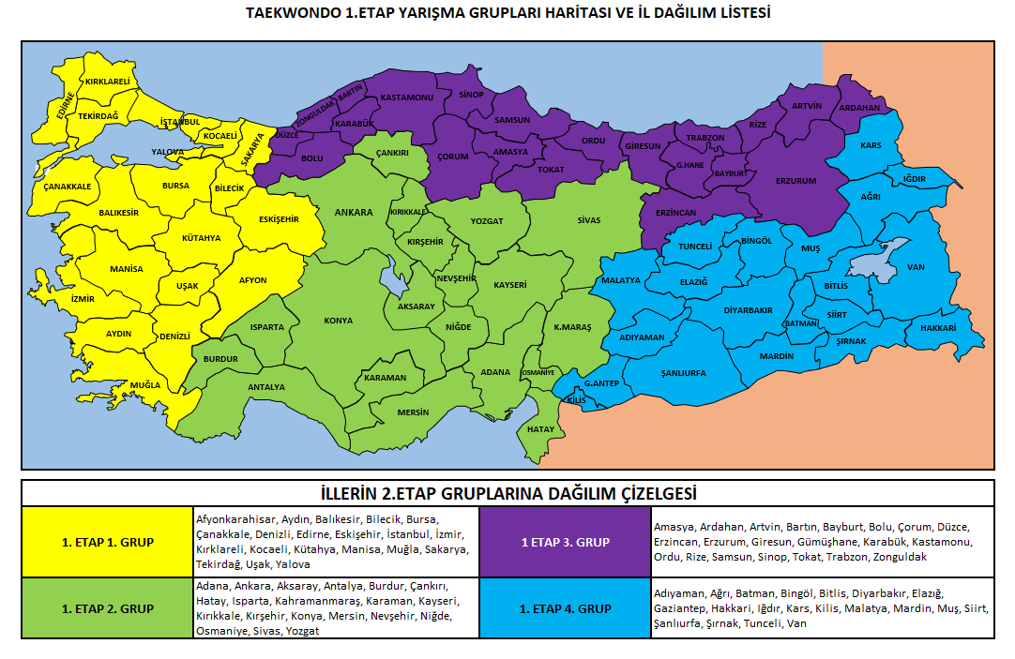Ek-1